**江西万华环保材料有限公司**

**采购粉剂包装袋询比价公告**

根据公司生产需要，需采购粉剂包装袋，现诚邀符合条件的供应单位参与报价。

一、项目概况

1.材料名称：粉剂包装袋；

2.采购数量：预估吨包袋3000个、吨包吊带3000个、小包装袋50000个，具体以实际供应量为准；

3.送货地址：

（1）江西省南昌市安义县东阳大道77号，夏先生，18702602915；（2）抚州临川区中铁十一局集团桥梁有限公司(抚州工业分公司)临川区S214，姜建松，13647004695。

4.送货要求：接通知分批送货，每批次约1000个。

二、技术参数要求

**1.规格大小**

|  |  |  |  |
| --- | --- | --- | --- |
| **产品名称** | **规格、型号** | **单 位** | **数量** |
| **吨包袋**  **（上有装料口）** | **90*90*110cm,上有装料口，无下料口，最大承重1.5吨** | **个** | **3000** |
| **吨包吊袋**  **（须为固定袋款）** | **吊带高度110cm*4条,供叉车装卸，强度高，匹配吨包袋使用** | **组** | **3000** |
| **25kg小包装袋**  **袋口伸出约20公分** | **袋口伸出约20公分，45*65cm,增白外覆膜，带自封阀口** | **个** | **50000** |

2.图片参考:

（1）吨袋（上有装料口）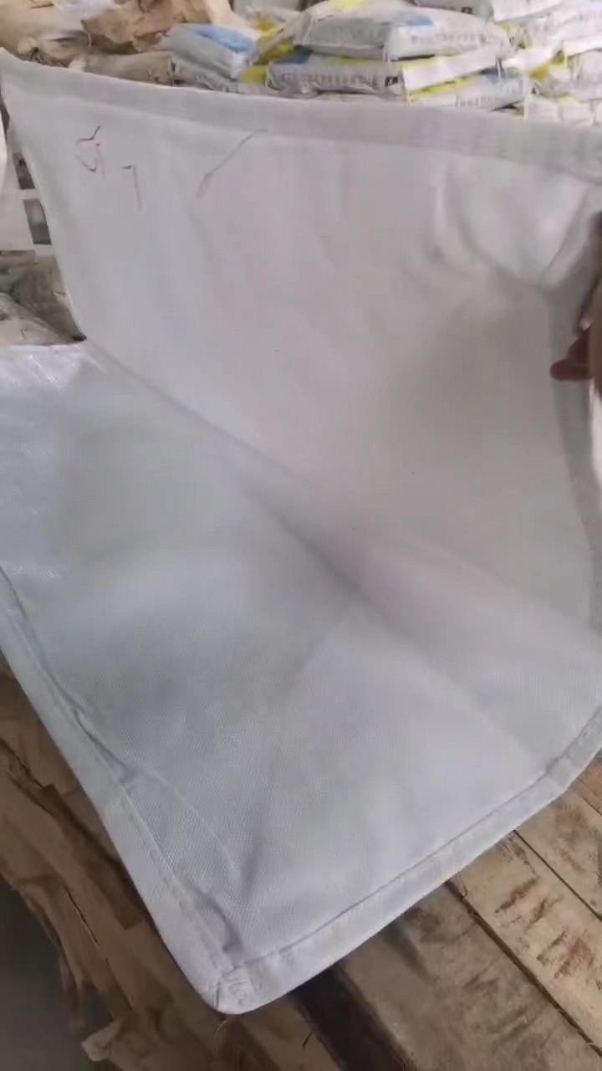

（2）吨包吊袋（须为固定袋款）

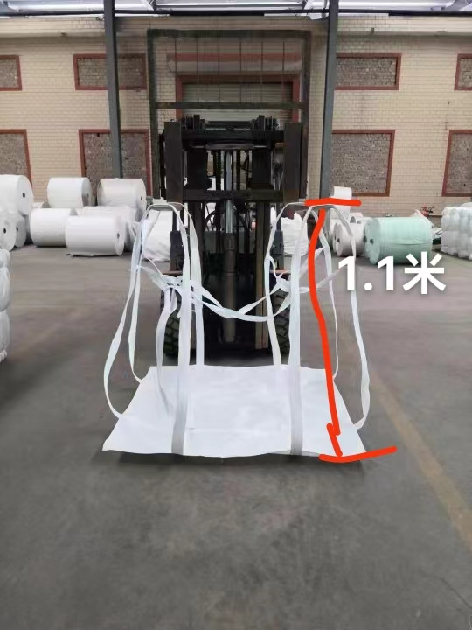

（3）25kg小包装袋（袋口伸出约20公分，非内凹式）

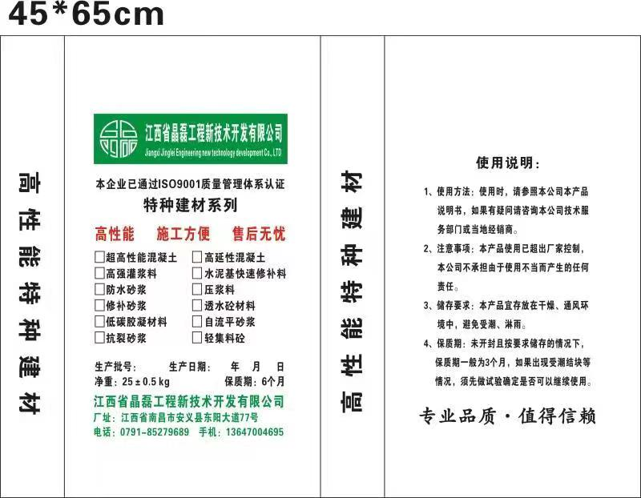

**2.所提供产品须匹配我司生产工艺，对各种产品适应性良好，不影响混凝土预混料相关产品综合性能；**

**3.中标供应商须将产品免费送样至我厂试用，检测合格后签订采购合同，并保质保量按时供货，随车附送货凭证。**

**4.供方存在不能及时供货、货源质量不稳定等其他情况，影响我方正常生产时，我方有权要求退换货、单方面解除合同或扣除该批次货物不少于5%货款。**

三、报价人资格

1.具有独立承担民事责任的能力；

2.具有履行合同所必须的设备和专业技术能力；

3.供应商须完全符合采购要求，否则采购人有权否决供应商报价；

4.资格不合格者报价无效。

四、报价资料及受理要求

1.营业执照；

2.报价单（具体要求详见附件）；

3.产品出厂检验报告；

报价要求为：含13%增值税，含包装费、运输费，包到厂，汽运。

五、询价文件获取方式及时间要求

有意向的供应商可登录“江西省国资委出资监管企业采购交易服务平台”（http://gz.jxgzwztb.com/）或“精彩纵横云采购平台”（https://www.yingcaicheng.com/）询比采购公告查看页面点击“立即参加”。

六、联系方式

公司名称：江西万华环保材料有限公司

公司地址：江西省安义县工业园区东阳大道77号

联 系 人：夏先生 联系方式：18702602915；

附件：报价单

江西万华环保材料有限公司

2025年3月17日